# **Estructura HTML & CSS**

<!-- (-.-)...--|c[_]|--☁【ツ☁--|c[_]|--\(^-^)/--|c[_]|--(╯°□°）╯ ︵ ┻━┻ **`ღ´**>

Estas estructuras nos demuestran como es que la pagina se verá uniformemente a través de las diferentes modalidades de uso.

El contenido de la pagina consta de párrafos, conjuntos de campos, listas sin orden, listas de detalles, y detalles, con resumen. Algunas secciones cuentan con un fondo de color blanco grisáceo, para diferenciar las diferentes secciones dentro de un mismo artículo.

**<p> <fieldset> <ul> <dl> <details> <section>**

Los subtítulos no llevan .selection_2

Este es el CSS que va dentro de cada uno de los selectores mencionados:

.selection:hover, .selection:focus { /* Add hover effect on hover */

    background-color: #badbfe;

    box-shadow: 0 3px 8px rgba(0, 0, 0, 0.2);

    background-image: linear-gradient(to right, #caf0db, #a5b5d0);

    display: inline-block;

    border-radius: 10px; }

  .selection_2:hover, .selection_2:focus { /* Add hover effect on hover */

    background-color: #24568a;

    box-shadow: 0 3px 8px rgba(0, 0, 0, 0.2);

    background-image: linear-gradient(to right, #caf0db, #a5b5d0);

    cursor: grab; }

**<p>**: usamos un <span> como subtitulo, y un <br> después de cada enunciado, Y al principio de los enunciados consecuentes usamos dos &nbsp; como sangría.

Cada enunciado tiene su propio :hovery **:focus**. El enunciado va al interior de un <span>. El segundo enunciado y consecuentes sus <span> comienzan después del primer &nbsp;, para crear el efecto deseado de la sangría. 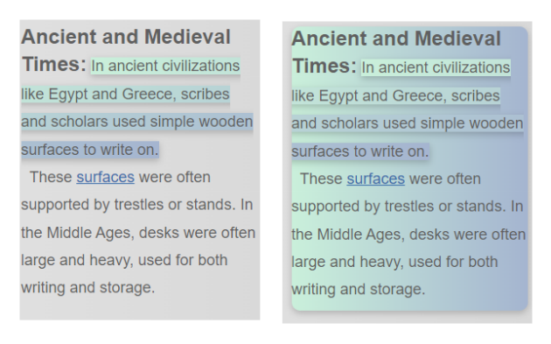

<p tabindex="0" class="**selection**">

<span class="sub_sub_title">Ancient and Medieval Times:</span>

<span tabindex="0" class="**selection_2**">In ancient civilizations like Egypt and Greece, scribes and scholars used simple wooden surfaces to write on.</span>

<br />&nbsp;

<span tabindex="0" class="**selection_2**">&nbsp;These <a href="#">surfaces</a> were often supported by trestles or stands. In the Middle Ages, desks were often large and heavy, used for both writing and storage.</span>

</p>

**<fieldset>**: usamos un <legend> como subtitulo. El contenido del conjunto de campos va dentro de un <p>. Cada enunciado es un <span>, también un <br> es usado después de cada enunciado. Al principio de los enunciados después del primero usamos dos &nbsp; como sangría.

Cada enunciado tiene su propio :hovery **:focus**.

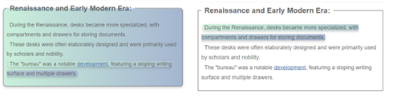

<fieldset tabindex="0" class="**selection**">

   <legend tabindex="0" class="sub_sub_title selection">Renaissance and Early Modern Era:</legend> <p>

         &nbsp;<span tabindex="0" class="**selection_2**">&nbsp;During the Renaissance, desks became more specialized, with compartments and drawers for storing documents.</span><br />

         &nbsp;<span tabindex="0" class="**selection_2**">&nbsp;These desks were often elaborately designed and were primarily used by scholars and nobility.</span><br />

         &nbsp;<span tabindex="0" class="**selection_2**">&nbsp;The "bureau" was a notable <a href="#">development</a>, featuring a sloping writing surface and multiple drawers.</span>

      </p>

</fieldset>

Aquí el Subtitulo lleva la clase selector, porque es un <legend>, dependiendo del diseño deseado.

**<dl>**: usamos un <div> para separar cada <dt> con sus respectivos <dd>.

En el subtitulo, <dt> usamos un <strong>.

Usamos un <span> para cada enunciado dentro de <dd>.

Cada enunciado tiene su propio :hovery **:focus**.

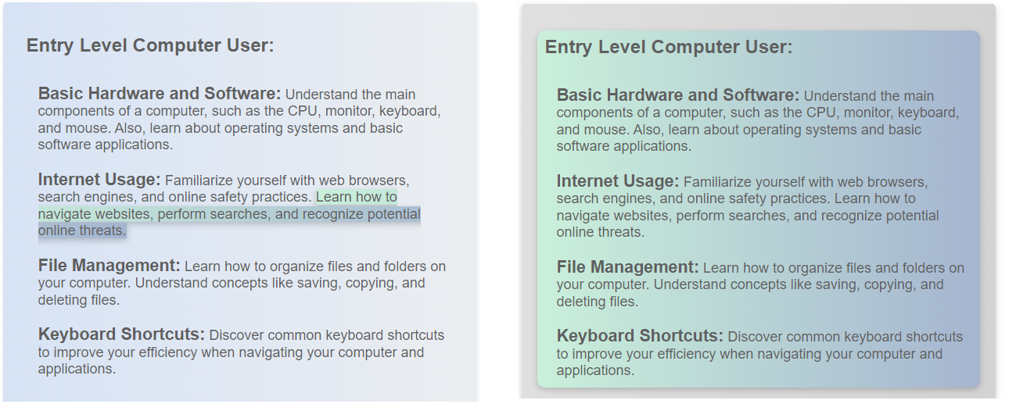

<dl><div tabindex="0" class="selection">

<dt class="sub_sub_title">Entry Level Computer User:</dt>

<div class="spacer"></div>

<dd><strong>Basic Hardware and Software:</strong>

   <span tabindex="0" class="selection_2">Understand the main components of a computer, such as the CPU, monitor, keyboard, and mouse.</span>

   <span tabindex="0" class="selection_2">Also, learn about operating systems and basic software applications.</span></dd><br />

<dd><strong>Internet Usage:</strong>

   <span tabindex="0" class="selection_2">Familiarize yourself with web browsers, search engines, and online safety practices.</span>

   <span tabindex="0" class="selection_2">Learn how to navigate websites, perform searches, and recognize potential online threats.</span></dd><br />

<dd><strong>File Management:</strong>

   <span tabindex="0" class="selection_2">Learn how to organize files and folders on your computer.</span>

   <span tabindex="0" class="selection_2">Understand concepts like saving, copying, and deleting files.</span></dd><br />

<dd><strong>Keyboard Shortcuts:</strong>

   <span tabindex="0" class="selection_2">Discover common keyboard shortcuts to improve your efficiency when navigating your computer and applications.</span></dd></div>... </dl>

**<details>**: usamos un <summary> como subtitulo, y un <div class=”spacer”> después de cada subtitulo. Al principio de los enunciados des pues del primero usamos dos &nbsp; como sangría.

Cada enunciado tiene su propio :hovery **:focus**. El enunciado va al interior de un <li> que a su vez va dentro de un <ul> que abarca toda la sección que contenga <details>. 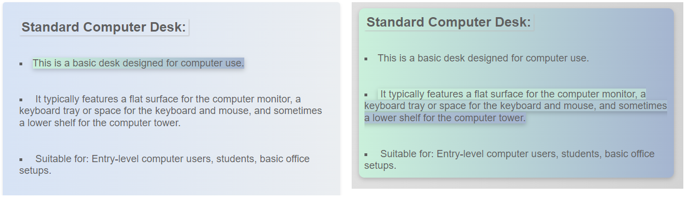

<details tabindex="0" class="selection">

<summary class="sub_sub_title">Standard Computer Desk:</summary>

<div class="spacer"></div>

<li><span tabindex="0" class="selection_2">This is a basic desk designed for computer use.</span></li>

<br />&nbsp;

<li><span tabindex="0" class="selection_2">&nbsp;It typically features a flat surface for the computer monitor, a keyboard tray or space for the keyboard and mouse, and sometimes a lower shelf for the computer tower.</span></li>

<br />&nbsp;

<li><span tabindex="0" class="selection_2">&nbsp;Suitable for: Entry-level computer users, students, basic office setups.</span></li>

</details>